Міністерство освіти і науки України

Львівський національний університет імені Івана Франка

Факультет електроніки та комп’ютерних технологій

Звіт про виконання лабораторної роботи №4

**“Ознайомлення з підходом до розробки KANBAN”**

Виконав студент групи ФеП-41:

Радь О. Ю.

Перевірив:

доцент Франів В. А.

**Львів 2024**

**Мета роботи:** Ознайомлення з підходом до розробки програмного забезпечення Agile Kanban, вивчення його основних принципів та етапів. Освоєння сильних та слабких сторін підходу до розробки програмного забезпечення Kanban. Зіставлення двох дуже близьких підходів Scrum і Kanban

**Введення**

Канбан — це метод управління виробничими процесами, який допомагає оптимізувати робочі потоки та підвищити ефективність праці. Він був розроблений в 1940-х роках компанією Toyota і став ключовою частиною їхньої системи виробництва. З часом цей метод став популярним і в інших галузях, зокрема в сфері програмного забезпечення.

**Основні принципи Канбан**

1. **Візуалізація роботи**: Використання візуальних засобів, таких як канбан-дошки, для відображення поточного стану завдань та їх прогресу. Це дозволяє всім учасникам процесу бачити, які завдання в роботі, які завершені, а які очікують виконання.
2. **Обмеження обсягу незавершеної роботи (WIP)**: Встановлення обмежень на кількість завдань, які можуть перебувати на кожному етапі процесу одночасно. Це допомагає уникати перевантаження команди та забезпечує рівномірний потік роботи.
3. **Управління потоком**: Прагнення до оптимізації часу, необхідного для виконання завдань, та забезпечення безперервного руху завдань від початку до кінця.
4. **Ясні правила процесу**: Визначення чітких правил і критеріїв для переміщення завдань між етапами. Це допомагає підтримувати структуру і зрозумілість процесу.
5. **Зворотний зв'язок**: Регулярний аналіз процесу і внесення змін на основі зворотного зв'язку. Це дозволяє постійно вдосконалювати процес і реагувати на зміни.
6. **Спільна еволюція**: Підхід, при якому команда разом працює над вдосконаленням процесу і адаптує його під свої потреби.

**Канбан-дошка**

Канбан-дошка — це ключовий інструмент методу Канбан, який використовується для візуалізації робочого процесу. Вона може бути фізичною (дошка з картками) або віртуальною (використання програмного забезпечення).

**Основні елементи канбан-дошки:**

* **Колонки**: Відображають різні етапи робочого процесу (наприклад, "To Do", "In Progress", "Done").
* **Картки**: Представляють окремі завдання або елементи роботи, які переміщуються між колонками по мірі їх виконання.
* **Обмеження WIP**: Вказують максимальну кількість завдань, які можуть знаходитися в кожній колонці одночасно.

**Застосування Канбан**

Метод Канбан може бути використаний в різних сферах, таких як:

* **Виробництво**: Для оптимізації виробничих процесів та зменшення витрат.
* **ІТ та розробка програмного забезпечення**: Для управління проектами, підвищення прозорості та покращення командної роботи.
* **Послуги**: Для організації роботи сервісних компаній та забезпечення безперебійного надання послуг.

**Хід роботи**

1. Освоїв теоретичний матеріал.
2. Розробив частину проекту використовуючи підхід AGILE (SCRUM).
3. Описав ключові стадії розробки. Визначив основні елементи беклогу:
   1. Interface design – Epic (рис. 3.1).
      1. Page layouts – Story (рис. 3.2).
         1. Main page – Task (рис. 3.3).
            1. Search bar – Sub task.
            2. Book catalog – Sub task.
         2. Register page – Task (рис. 3.4).
            1. Sign-in form – Sub task.
            2. Sign-up form – Sub task.
         3. Book page – Tast (рис. 3.5).
            1. Information about the book – Sub task.
            2. The ability to order a book – Sub task.
      2. Interaction with the user – Story (рис. 3.6).
      3. Filter and search – Bug (рис. 3.7).

Рис. 3.1. Interface design – Epic

Рис. 3.2. Page layouts – Story

Рис. 3.3. Main page – Task with sub tasks

Рис. 3.4. Register page – Task with sub tasks

Рис. 3.5. Book page – Task with sub tasks

Рис. 3.6. Interaction with the user – Story

Рис. 3.7. Filter and search – Bug

1. Створив KANBAN board з етапами які будуть найбільш релевантними до проекту (рис. 4.1).

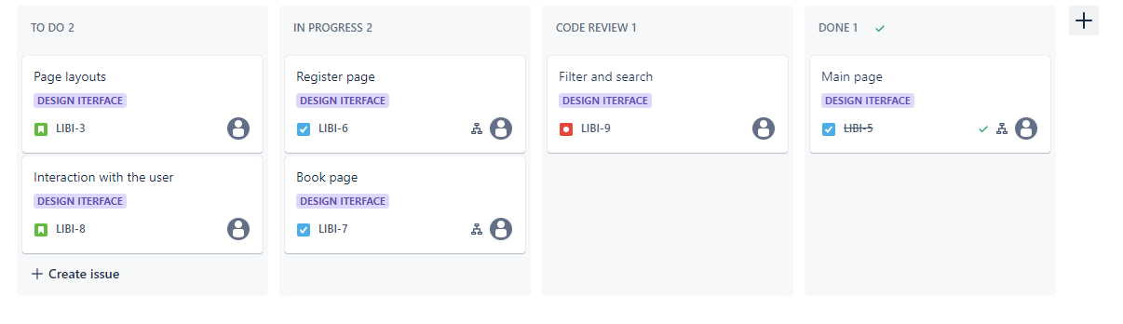

Рис. 4.1. KANBAN board

Канбан і Скрам є популярними методологіями управління проектами в сфері розробки програмного забезпечення. Обидві методології походять з Agile-підходу, але мають різні принципи і підходи до організації роботи. Нижче наведено порівняння Канбан і Скрам.

**Основні характеристики**

**KANBAN:**

* **Гнучкість:** Канбан не має фіксованих ітерацій. Робота виконується безперервно, без поділу на спринти.
* **Візуалізація роботи:** Використовується канбан-дошка для відображення поточного стану завдань.
* **Обмеження WIP (Work In Progress):** Встановлюються обмеження на кількість завдань, які можуть виконуватися одночасно.
* **Пріоритезація:** Завдання додаються на дошку в порядку пріоритетності, але пріоритети можуть змінюватися в будь-який момент.
* **Ролі:** Канбан не визначає конкретних ролей для команди. Команда може самостійно визначати необхідні ролі і відповідальності.

**SCRUM:**

* **Ітерації:** Робота організована в короткі, фіксовані інтервали часу, звані спринтами (звичайно 2-4 тижні).
* **Спринт-беклог:** План роботи на спринт визначається на початку кожного спринту з беклогу продукту.
* **Структура:** Скрам визначає три основні ролі: Product Owner, Scrum Master і команда розробників.
* **Ритуали:** Включає регулярні зустрічі, такі як планування спринту, щоденні стендапи, огляди спринтів і ретроспективи.
* **Фіксовані обсяги роботи:** Завдання в спринті фіксуються на початку спринту і не змінюються протягом його виконання.

**Вибір між KANBAN та SCRUM**

* **Канбан** підходить для команд, які шукають гнучкість і прагнуть до безперервного вдосконалення процесів. Він особливо корисний для проектів, де завдання можуть з'являтися нерегулярно або пріоритети часто змінюються.
* **Скрам** підходить для команд, які бажають працювати в структурованому середовищі з чітко визначеними ітераціями та ролями. Він корисний для проектів, де вимоги можуть бути розбиті на чіткі завдання, які можна виконати протягом фіксованого періоду.

Обидві методології можуть бути адаптовані до конкретних потреб команди і проекту, і часто використовуються разом, створюючи гібридні підходи до управління проектами.

**Висновок:** Канбан — це гнучка методологія управління робочими процесами, яка акцентує увагу на візуалізації роботи, обмеженні обсягу незавершеної роботи (WIP) та постійному вдосконаленні процесів. Використовуючи канбан-дошки для відображення поточного стану завдань і контролю за їхнім рухом, команди можуть забезпечити безперервний потік роботи і підвищити свою ефективність. Метод Канбан підходить для середовищ з частими змінами пріоритетів і нерегулярними надходженнями завдань, забезпечуючи прозорість процесу і гнучкість у реагуванні на зміни.